

INSTITUTO TECNOLÓGICO DE ESTUDIOS SUPERIORES DE ZAMORA

UNIDAD 1:
Primer avance del proyecto

Alumnos: Cesar David Luna Granados y Andrea Rebeca León Cristobal
Materia: Arquitectura de Servicios Profesor: Roberto Suarez Zinzun
Ing. en Sistemas Computacionales – 8°B Zamora, Michoacán
26 – 02 – 2026

Modelo de Dominio:

usuarios
Evento
Incidentes

Tipo
Incidente

Entidades y Agregados:
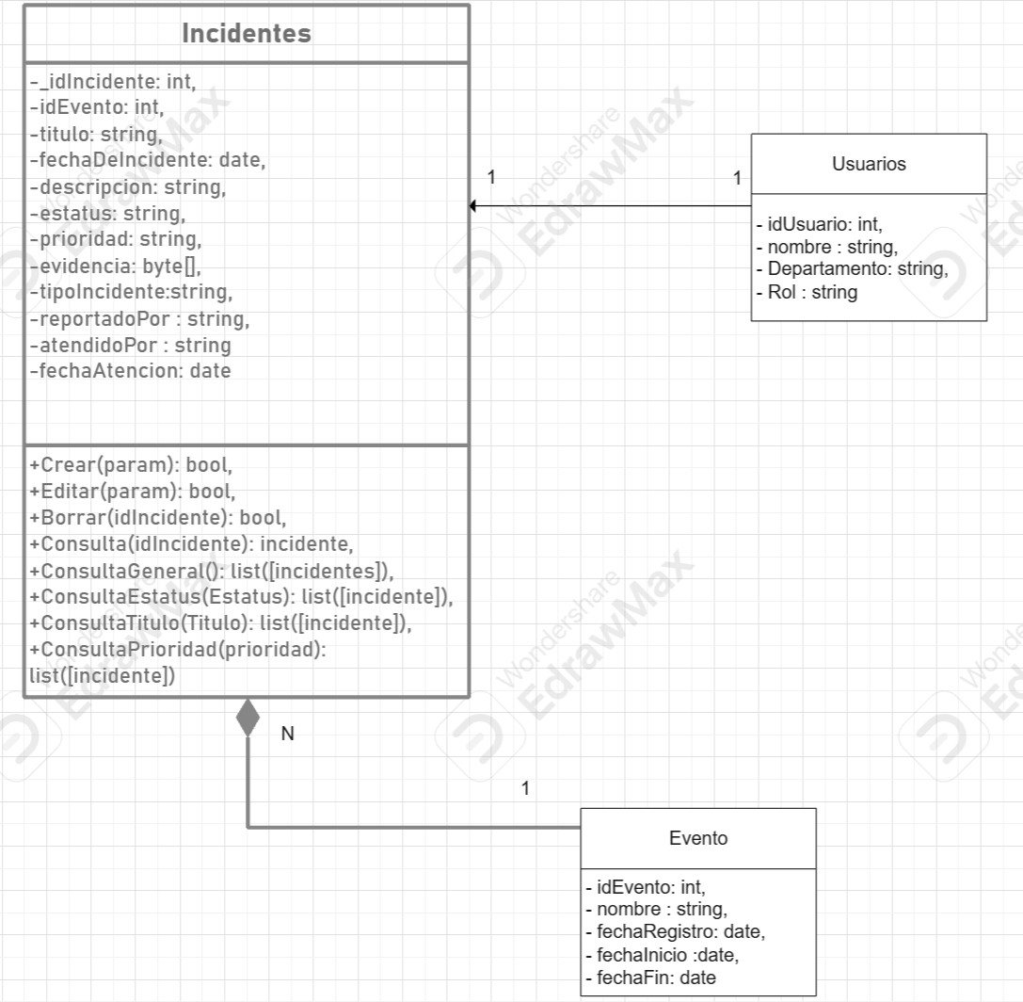

Propuesta de base de datos: INCIDENTES
{
"_id": "objectId",
"idEvento": "ref(Evneto._id)", "Titulo": "string", "fechaDelIncidente": "date", "estatus": "string",
"prioridad":"string",
"descripcion": "string", "evidencia": [
{
"urlImagen":"string"
}
]
“tipo”: “string”
} EVENTOS
{
"_id": "ObjectId",
"nombre": "String", "fechaInicio": "date", "fechaFin" : "date",
"cupoMximo" : "int",
"inscritos" : "int",

"estatus": "String",
"descripcion" : "string", "tipo" : "String",
"fechaRegistro" : "date", "pressupuesto" :{
"idPresupuesto" : "objectId", "montoEstimado" : "float", "estatus" : "String",
"gastoReal" : "float", "fechaCreacion": "date", "fechaApertura": "date", "fechaCierre": "date", "gastos": [
{
"idConcepto": "ref(Conceptos._id)", "montoEstimado": "float",
"montoReal" : "Float", "fecha": "date",
"estatus": "String", "evidencias": "string"
}
]
}
}
USUARIOS
{

“_id”: “objectId”,
“nombre”: “string”,
“idDepartamento”: “ref(Departamento._id)”, “Rol”: “string”
}

